МУНИЦИПАЛЬНОЕ КАЗЁННОЕ ДОШКОЛЬНОЕ ОБРАЗОВАТЕЛЬНОЕ УЧРЕЖДЕНИЕ « КОЧУБЕЙСКИЙ ДЕТСКИЙ САД
« ЧЕБУРАШКА» МР «ТАРУМОВСКИЙ РАЙОН» РЕСПУБЛИКИ ДАГЕСТАН
368880 РД с. Кочубей ул. Комарова , 19

Дистанционное обучение
Младшая группа
на период с 12 мая – 15 мая 2020г.
Образовательные области | Разделы | Организационно-образовательная деятельность | Режимные моменты
Развитие речи | Развитие речи | Тема «Звуковая культура речи: звук з.»  Цель: упражнять детей в четком произношении звука з.  Д/и Поиграй на балалайке» - закрепить звук з. | 
Физическое развитие | Физическая культура | Цель: упражнять детей в ходьбе и беге между предметами; в пряжках со скамейки на полусогнутые ноги; в прокатывании мяча друг другу; упражнять в прыжках на одной ноге, продвигаясь вперед; в перебрасывании мяча разными способами в парах.  Игра «Воробышки и кот»
Художественно-эстетическое развитие | Рисование  Аппликация  Музыка | Тема «Одуванчики в траве»  Цель: вызвать желание передавать в рисунке красоту цветущего луга, форму цветов. Отрабатывать приемы рисования красками. Закреплять умение аккуратно промывать кисть, осушать её о тряпочку. Развивать эстетическое восприятие, воображение.  Д/и «Найди такой же цветок»  Тема «Скоро праздник придет»  Цель: учить составлять композицию определенного содержания из готовых фигур, самостоятельно находить место флажкам и шарикам. Упражнять в умении намазывать части изображения клеем начиная с середины; прижимать наклеенную форму салфеткой; красиво располагать изображения на листе.  Д/и «Шарики»  Слушание «Слон», муз. К. Сен-Санса.  Пение «Заинька», рус. нар. прибаутка, обр. Г. Лобачева.  Игра «Грустная и веселая песенка» | 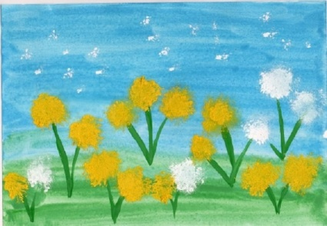  
Познавательное развитие | Формирование элементарных математических представлений | Цель: совершенствовать умение различать и называть геометрические фигуры: круг, квадрат, треугольник, шар, куб.  Д/и «Найди лишнюю фигуру». |   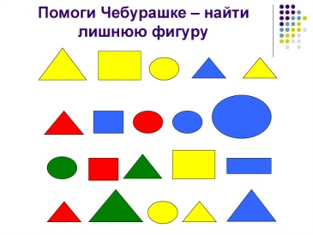
Региональный компонент |  | Чтение дагестанского произведения «Верблюд и лиса» (кумыкская сказка). | 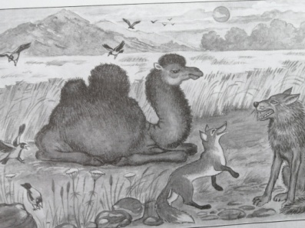
Парциальная программа | Экология | Тема «Занятие «Собаки, кошки, мышки»  Цель: Уточнить и закрепить представление о собаках, кошках и мышах.  Д/и игра: «Чей хвостик» - закрепить знания о животных. | 